**Министерство науки и высшего образования Российской Федерации**

федеральное государственное автономное образовательное учреждение

высшего образования

**«НАЦИОНАЛЬНЫЙ ИССЛЕДОВАТЕЛЬСКИЙ**

**ТОМСКИЙ ПОЛИТЕХНИЧЕСКИЙ УНИВЕРСИТЕТ»**

Инженерная школа природных ресурсов

Направление подготовки Химическая технология

Отделение химической инженерии

**ИНТЕРПОЛИРОВАНИЕ ЭКСПЕРИМЕНТАЛЬНЫХ ДАННЫХ**

**Лабораторная работа по дисциплине «Углубленный курс информатики»**

Выполнила студентка гр. 2Д93 К.С. Гейден

(Подпись)

_____ _____________ 2020 г.

Отчет принят:

Преподаватель

доцент ОХИ ИШПР, к.т.н. В.А. Чузлов

(Подпись)

_____ _____________ 2020 г.

Томск 2020 г.

**Цель работы:** изучить интерполирование экспериментальных данных с помощью полинома Лагранжа.

**Теоретическая часть**

Задача интерполирования заключается в том, чтобы построить такую интерполирующую функцию, которая бы проходила через все узлы интерполирования.

Интерполяционный полином Лагранжа

Это полином, минимальной степени, принимающий данные значения в данном наборе точек. Для n+1 пар чисел (x0, y0), (x1, y1)…(xn, yn), где все xi различны, существует единственный полином L(x) степени n, для которого L(xi)=yi.

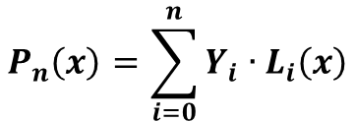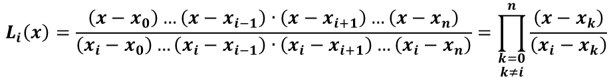

Где Li(x) – множитель Лагранжа,

x – текущая точка для интерполирования

**Практическая часть**

**Задание 1**

**Задание:** используя интерполяционный полином Лагранжа, определить значения переменной Y при следующих значениях переменной X:

1)X1 = 0.85

2)X2 = 1.27

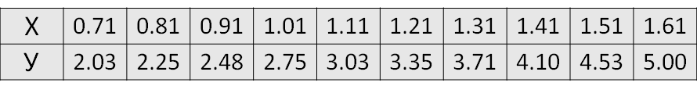

**Программная реализация**

program labr111;

const

n = 10;

type

arr = array [1..n] of real;

var

x, y: arr;

y1,y2: real;

i: integer;

f: text;

function lagrange(x, y: arr; x1: real): real;

var

i, j: integer;

p, sum: real;

begin

sum := 0;

for i := 1 to n do

begin

p := 1;

for j := 1 to n do

begin

if j <> i then

p := p * (x1 - x[j]) / (x[i] - x[j])

end;

sum := sum + y[i] * p;

end;

result := sum

end;

begin

assign(f, 'data.txt');

reset(f);

for i := 1 to n do

readln(f, x[i], y[i]);

y1 := lagrange(x, y, 0.85);

writeln('Y1 = ',y1:4:2,' при Х=0.85');

y2 := lagrange(x, y, 1.27);

writeln('Y2 = ',y2:4:2,' при Х=1.27');

close(f)

end.

**Ответ**

Y1 = 2.33 при Х=0.85

Y2 = 3.56 при Х=1.27

**Задание 2**

**Задание:**

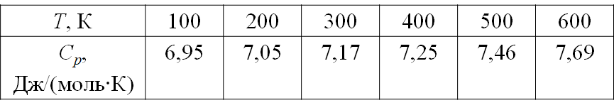

С использованием формулы Лагранжа определить значение теплоемкости при изменении Т в интервале от 100 до 600 с шагом 50.

Исходные данные считать из файла. Результаты вывести в файл. Построить график в Excel по исходным данным и результатам интерполяции.

**Программная реализация**

program labr112;

const

n = 6;

type

arr = array [1..n] of real;

var

x, y: arr;

y1,T: real;

i: integer;

f,f1: text;

function lagrange(x, y: arr; x1: real): real;

var

i, j: integer;

p, sum: real;

begin

sum := 0;

for i := 1 to n do

begin

p := 1;

for j := 1 to n do

begin

if j <> i then

p := p * (x1 - x[j]) / (x[i] - x[j])

end;

**Ответ**

100 6.95

150 6.97

200 7.05

250 7.12

300 7.17

350 7.20

400 7.25

450 7.33

500 7.46

550 7.60

600 7.69

График по исходным данным и результатам интерполяции:

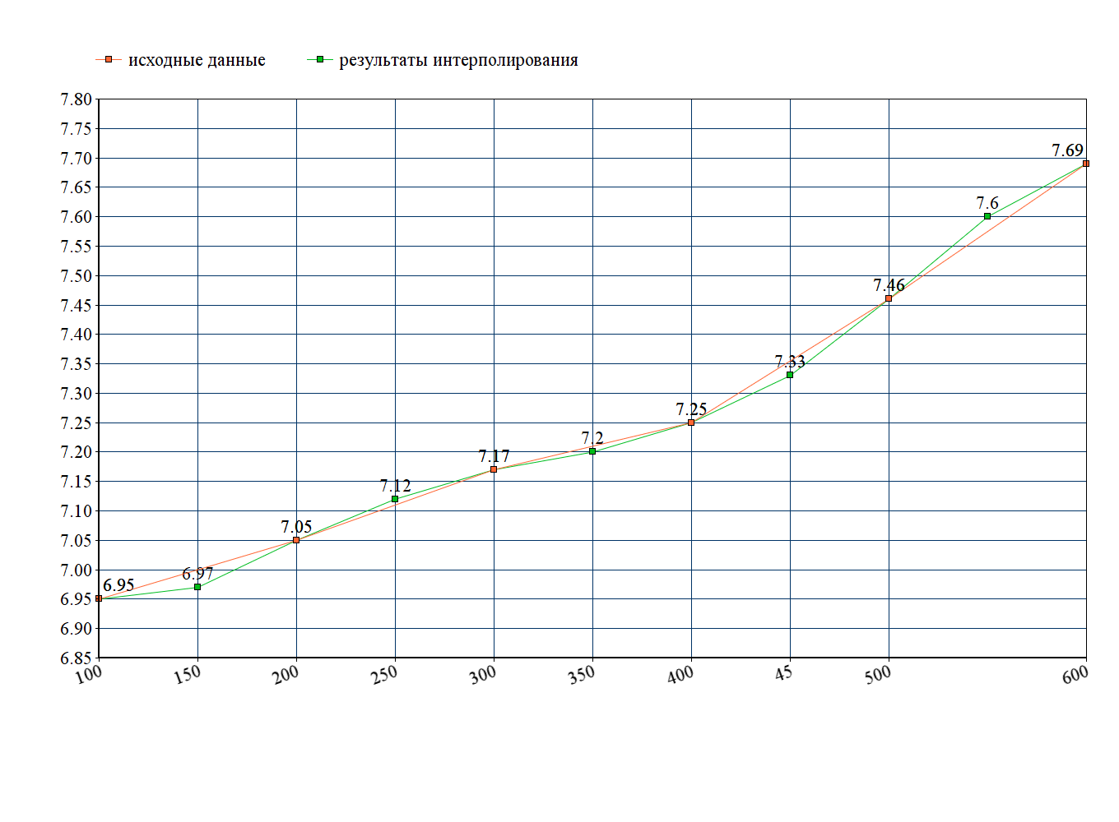

**Задание 3**

**Задание:** 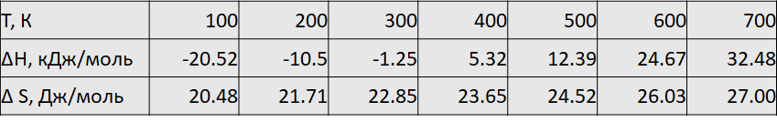

Определите значение свободной энергии Гиббса   
(ΔG, кДж/моль) при изменении температуры в интервале от 150 до 650 К с шагом 100.

Для определения значений ΔН и ΔS при данных температурах используйте полином Лагранжа.

**Программная реализация**

program labr113;

const

n = 7;

type

arr = array [1..n] of real;

var

x, y, z: arr;

y1,y2,T: real;

i: integer;

f: text;

function lagrange(x, y: arr; x1: real): real;

var

i, j: integer;

p, sum: real;

begin

sum := 0;

for i := 1 to n do

begin

p := 1;

for j := 1 to n do

begin

if j <> i then

p := p * (x1 - x[j]) / (x[i] - x[j])

end;

sum := sum + y[i] * p;

end;

result := sum

end;

begin

assign(f, 'data.txt');

reset(f);

for i := 1 to n do

readln(f, x[i], y[i], z[i]);

writeln('T,K':5,'dH,кДж/моль':15,'dS,Дж/моль':15,'dG,кДж/моль':15);

writeln();

T:=150;

repeat

y1 := lagrange(x, y, T);

y2 := lagrange(x, z, T);

dG:=y1-T*y2/1000;

writeln (T:5,y1:13:2, y2:15:2, dG:15:2);

T:=T+100

until T>650;

close(f);

end.

**Ответ**

T,K dH,кДж/моль dS,Дж/моль dG,кДж/моль

150 -15.58 21.08 -18.74

250 -5.58 22.32 -11.16

350 2.31 23.28 -5.84

450 8.41 24.03 -2.41

550 17.88 25.20 4.02

650 30.99 26.81 13.57

**Выводы**

В ходе лабораторной работы было изучено интерполирование экспериментальных данных с помощью полинома Лагранжа.